Super4c user manual
V1.2
2025.9.13

目录
说明书版本 4
Chapter1. 简介 5
Chapter2. 特点 5
2.1 主电源输入 6
2.2 主电源保护 6
2.3 内部5V DC/DC及按键 6
2.4 电流电压监控 7
2.5 CM5模组 7
2.5.1 CM5连接器 7
2.5.2 micro HDMI 2.0接口 7
2.5.3 USB3.0接口 7
2.5.4 USB2.0接口 8
2.5.5 1Gbps以太网接口 8
2.5.6 2.5Gbps以太网接口 8
2.5.7 microSD卡接口 8
2.5.8 M.2 M key接口 9
2.5.9 风扇接口 9
2.5.10 RTC电池接口 9
2.5.11 MIPI接口 9
2.5.12 跳线排针 9
2.6 ESP32 10
2.6.1 ESP32引脚分配 10
2.6.2 ESP32 按键 11
2.6.3 ESP32 I2C地址 11
2.6.4 ESP32固件及硬件版本 12
3 web controller使用说明 13
3.1 web controller连接模式 13
3.2 web controller主页面说明 15
3.2.1 web controller页面访问及WiFi配置说明 16
3.2.2 web controller电源开关按钮操作说明 20
3.3 OLED屏幕显示 21
4 开源 22

说明书版本
日期 | 版本 | 修改内容
2025.7.27 | V1.0 | 初始发布
2025.8.4 | V1.1 | 增加文档版本信息  - 增加ESP32模组IO0引脚连接说明，见2.6.1  - INA3221 #2，IN3 通道连接描述修正为“IN3 = DC/DC_5V_#4”，见2.6.3  - 增加使用说明，见第3章
2025.9.13 | V1.2 | 修复OLED显示的bug，修复web controller页面显示的bug；  固件版本升级到 “_1.1.2”，并添加说明书对应说明；  - 追加硬件与固件版本说明，见2.6.4  - 追加web controller的wifi配置说明，见3.2.1；  - 追加web controller的开关按钮操作说明，见3.2.2；  - 追加OLED显示样例，及信息说明，见3.3  - 其他一般性修正

Chapter1. 简介
Super4C 是基于Raspberry Pi CM5打造的集群类硬件，该硬件支持4个通道的CM5，并且扩展了CM5的几乎所有接口，为用户提供了强大的设备接入能力；同时该硬件还集成了一个ESP32处理模块，提供对整个集群设备的远程管理能力。为方便说说明，该文档后续用“主板”指代本集群板硬件。
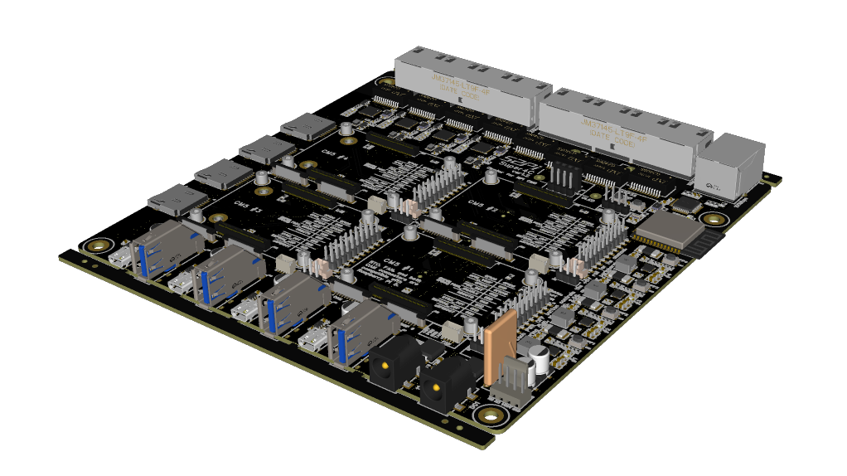

Chapter2. 特点
- 标准mini ITX板型
- 支持所有的Raspberry Pi CM5模块
- 外部DC 12V~20V电源输入，支持冗余接口，电源防反接
- 4通道独立DC/DC，将主电源转换为
  - 独立电源复位按键（同时复位CM5，NVME，2.5Gbps，1Gbps，SD card，CAM0/1等）
  - 硬件上电延迟（各约0.5s），避免同时上电产生浪涌
- 4pin风扇接口（与DC 12V~20V电源口直连）
- 最大支持4个通道的CM5模块，其中每通道
  - 1x micro HDMI接口
  - 1x USB3.0接口
  - 1x USB2.0接口（Type C连接器，无VBUS输出）
  - 1x 1Gbps以太网接口
  - 1x 2.5Gbps以太网接口（通过USB3.0扩展）
  - 1x microSD card接口
  - 1x M.2 M-key PCIe接口
  - 1x 4 pin JST-SH PWM风扇接口
  - 1x RTC电池接口
  - 2x MIPI DSI/CSI-2接口
  - 跳线接口（关闭eMMC，EEPROM等功能）

- 集成ESP32-WROOM-32E-N4模块
  - 支持2.4GHz Wi-Fi + 蓝牙，集成天线
  - 扩展W5500 100Mbps有线网络
  - 4 pin UART下载接口
  - 4 pin I2C扩展接口，可扩展OLED屏幕等
  - 集成两个INA3221芯片，可测量板上6个通道的电压及电流
  - 可用ESP32引脚分别控制每通道总电源开关，控制CM5的PMIC_EN信号开关
  - BOOT/EN按键

2.1 主电源输入
主电源采用筒形电源插座（内径2mm，外径6.6mm），输入电压范围支持DC 12V~20V。2个插座（DC1，DC2）可以支持冗余电源输入，当时同时插入两个不同电压的电源时，硬件将自动选择从电压较高的电源进行供电。
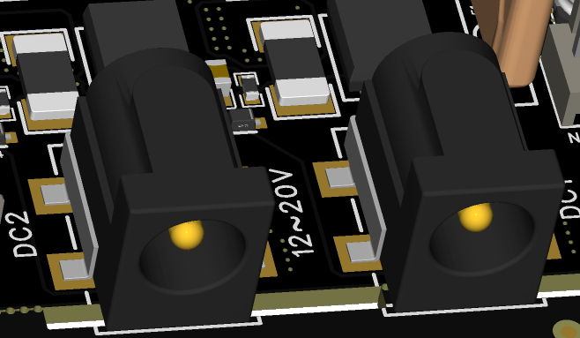

2.2 主电源保护
主电源经过保护电路，电压电流采样电路，防反接电路以及保险丝电路之后，给内部供电，并同时输出到J15连接器，用于给外部主风扇供电。注意：接入风扇时需确认风扇额定电压能承受主电源相同的电压。

2.3 内部5V DC/DC及按键
主电源经过内部4个通道的DC/DC电路，转换成5V电源，给每个通道的CM5及其外设供电。每个DC/DC通道有独立的电源复位按键（PWR_OFF1/2/3/4），按下按键（SW3/4/5/6）会单独复位每个CM5及其外设通道的电源。
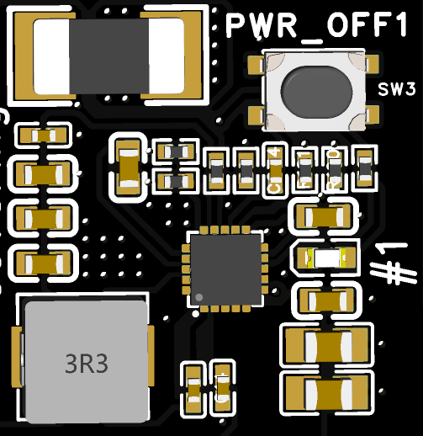

2.4 电流电压监控
2个主电源插座及4个内部5V电源轨上，都加入了电压/电流采集功能，通过ESP32的I2C接口控制2个（总共6个通道）INA3221芯片，进行电压/电流监控。
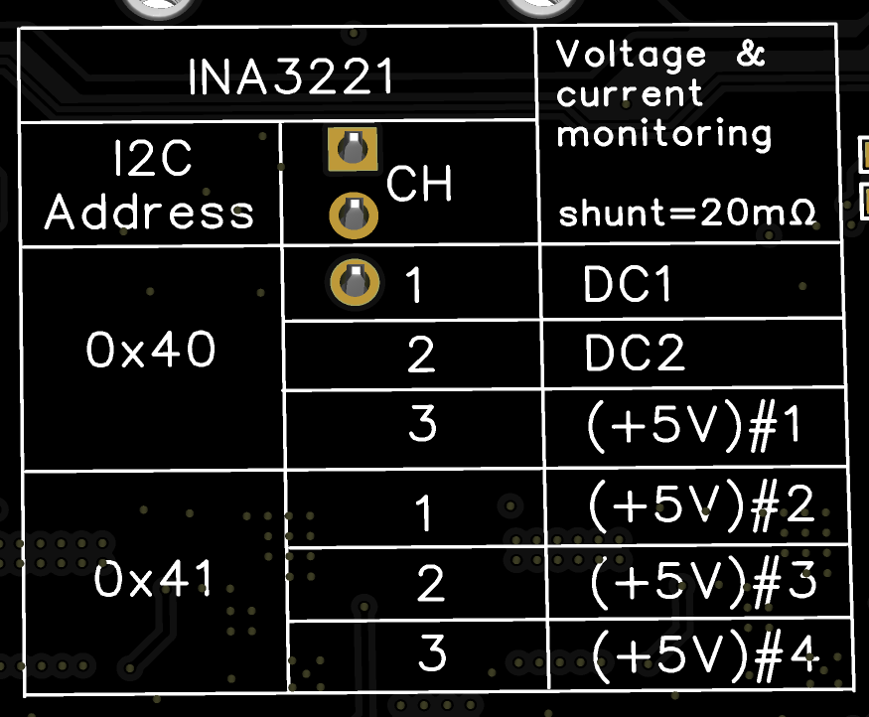

2.5 CM5模组
总共支持4个通道的CM5，每个通道扩展出的接口完全相同，在硬件丝印上分别以1，2，3，4的数字进行标注。

2.5.1 CM5连接器
采用标准CM5连接器，安装后板下总高3mm

2.5.2 micro HDMI 2.0接口
标准micro接口，信号直连到CM5模组的HDMI0接口，接口上的5V电源由主板通过限流开关提供；
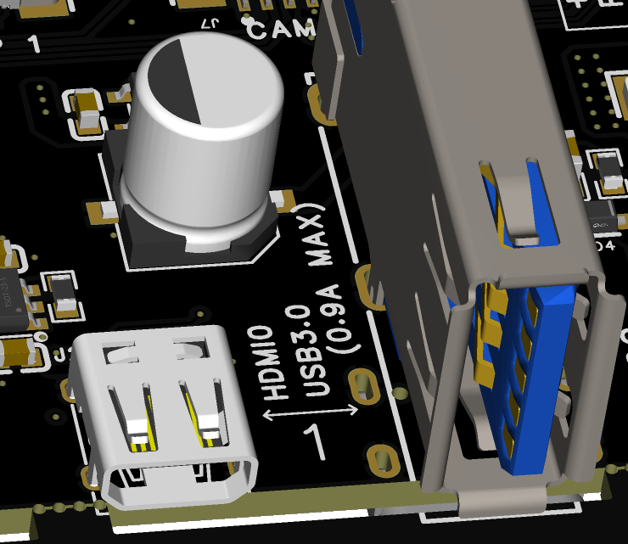

2.5.3 USB3.0接口
CM5有两个USB3.0接口，该主板上的USB3.0 连接到port 0，接口经过电流限制开关，对外供电能力为0.9A。

2.5.4 USB2.0接口
CM5有1个USB2.0接口，连接到该主板的TYPE C接口，该接口仅连接了D+/D-信号，不能对外供电，可以配合nRpiboot信号烧录CM5。
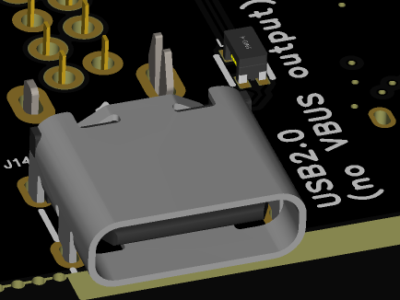

2.5.5 1Gbps以太网接口
连接到CM5原生千兆以太网接口，标准RJ45连接器，不支持POE
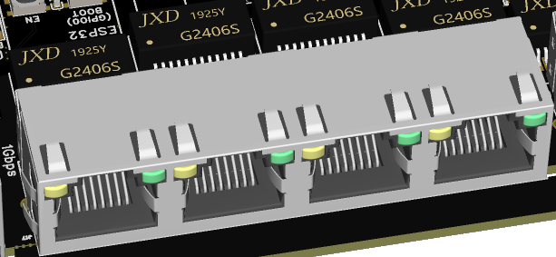

2.5.6 2.5Gbps以太网接口
CM5有两个USB3.0接口，该主板上的2.5Gbps接口通过CM5的USB3.0 port1进行扩展，该接口同时也支持千兆和百兆网络。
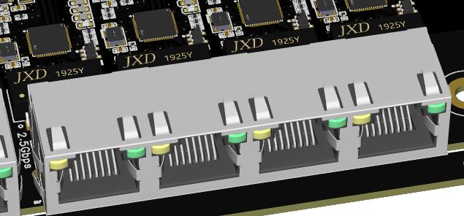

2.5.7 microSD卡接口
按压式接口，仅支持CM5Lite版本

2.5.8 M.2 M key接口
支持M.2 M key的各种卡，接口上只具备PCIe信号，支持2280板型。

2.5.9 风扇接口
接口尺寸与信号定义与官方CM5 IO 板相同。
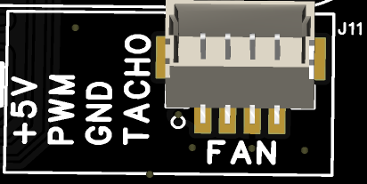

2.5.10 RTC电池接口
接口尺寸与信号定义与官方CM5 IO 板相同


2.5.11 MIPI接口
接口尺寸与信号定义与官方CM5 IO 板相同，22-pin，0.5pitch，FPC连接器。
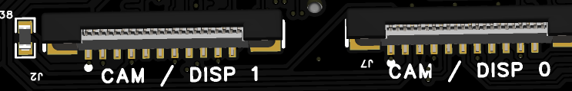

2.5.12 跳线排针
IO电压默认配置为+3.3V，引脚定义与板上丝印一一对应，该排针还引出了GPIO8/9/10/11供扩展使用。另，PMIC_ENABLE信号可以通过跳线控制，也可以通过ESP32控制（控制不同通道CM5的ESP32 IO引脚分配不同），下图为第一通道的CM5对应的跳线针脚及丝印标注。
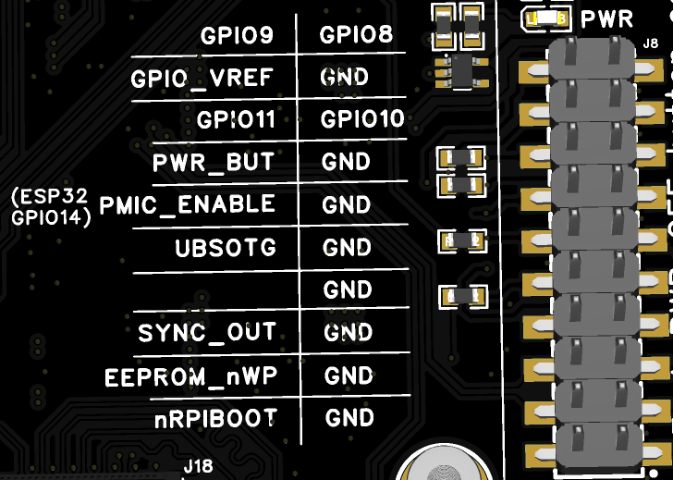

2.6 ESP32
主板上集成的型号为ESP32-WROOM-32E-N4，主板出厂时已经集成了基础固件，可对电源进行简单控制，采集电压电流，并实时显示在OLED屏幕上（SSD1306）。

2.6.1 ESP32引脚分配
ESP32-WROOM  -32E-N4 |  | Super4C功能
1 | GND | GND | Ground
2 | 3V3 | 3V3 | Power Supply
3 | EN | EN | Connected to SW2, when press down, signal goes LOW  HIGH：ON, enables ESP32,  LOW：OFF, shuts down ESP32
4 | SENSOR_VP | NC | Unconnected
5 | SENSOR_VN | NC | Unconnected
6 | IO34 | NC | Unconnected
7 | IO35 | NC | Unconnected
8 | IO32 | XTAL_32K_P | 32.768 kHz crystal oscillator input
9 | IO33 | XTAL_32K_N | 32.768 kHz crystal oscillator output
10 | IO25 | CM5_4_PMIC_ENABLE | Connected to the CM5 channel 4 and controls PMIC  HIGH：ON, enables CM5 (default in firmware)  LOW：OFF, shuts down CM5
11 | IO26 | CM5_3_PMIC_ENABLE | Connected to the CM5 channel 3 and controls PMIC  HIGH：ON, enables CM5 (default in firmware)  LOW：OFF, shuts down CM5
12 | IO27 | CM5_2_PMIC_ENABLE | Connected to the CM5 channel 2 and controls PMIC  HIGH：ON, enables CM5 (default in firmware)  LOW：OFF, shuts down CM5
13 | IO14 | CM5_1_PMIC_ENABLE | Connected to the CM5 channel 1 and controls PMIC  HIGH：ON, enables CM5 (default in firmware)  LOW：OFF, shuts down CM5
14 | IO12 | NC | Unconnected
15 | GND | GND | Ground
16 | IO13 | BMC_I2C_SDA | Connected to two on board INA3221 and J12 and J6
17 | NC | NC | Unconnected
18 | NC | NC | Unconnected
19 | NC | NC | Unconnected
20 | NC | NC | Unconnected
21 | NC | NC | Unconnected
22 | NC | NC | Unconnected
23 | IO15 | BMC_I2C_SCL | Connected to two on board INA3221 and J12 and J6
24 | IO2 | BMC_PSU1 | Connected to the ENABLE signal of the first 5V DC/DC power supply  HIGH：OFF, shuts down DC/DC  LOW：ON, enables DC/DC (default in firmware)
25 | IO0 | BOOT | Connected to SW1, when press down, signal goes LOW
26 | IO4 | BMC_PSU2 | Connected to the ENABLE signal of the second 5V DC/DC power supply  HIGH：OFF, shuts down DC/DC  LOW：ON, enables DC/DC (default in firmware)
27 | IO16 | BMC_PSU3 | Connected to the ENABLE signal of the third 5V DC/DC power supply  HIGH：OFF, shuts down DC/DC  LOW：ON, enables DC/DC (default in firmware)
28 | IO17 | BMC_PSU4 | Connected to the ENABLE signal of the fourth 5V DC/DC power supply  HIGH：OFF, shuts down DC/DC  LOW：ON, enables DC/DC (default in firmware)
29 | IO5 | #SCS_W5500 | Connected to the on board W5500 (pin32)
30 | IO18 | SCLK_W5500 | Connected to the on board W5500 (pin33)
31 | IO19 | MISO_W5500 | Connected to the on board W5500 (pin34)
32 | NC | NC | Unconnected
33 | IO21 | #INT_W5500 | Connected to the on board W5500 (pin36)
34 | RXD0 | BMC_RXD0 | Connected to J47
35 | TXD0 | BMC_TXD0 | Connected to J47
36 | IO22 | #RST_W5500 | Connected to the on board W5500 (pin37)
37 | IO23 | MOSI_W5500 | Connected to the on board W5500 (pin35)
38 | GND | GND | Ground

2.6.2 ESP32 按键
- BOOT (SW1):
- 按住按键的同时，对主板上电（或者在上电状态下，同时按住BOOT和EN按键，并先释放EN按键，后释放BOOT按键），ESP32将进入烧录模式，可通过UART接口（J47）对ESP32进行烧录;
- 在出厂默认固件中，ESP32启动后，BOOT引脚作为输入IO使用（GPIO0）；当按下BOOT按键超过1秒时间并释放后，ESP32将逐次关闭4个CM5 的PMIC_ENABLE信号和4个DC/DC(5V)的ENABLE信号，间隔时间为约0.5s；
- EN (SW2):
  - 在出厂默认固件中，按下EN按键，将复位所有CM5_PMIC_ENABLE和DC/DC(5V) ENABLE信号

2.6.3 ESP32 I2C地址
ESP32的I2C信号同时连接到了J12，J6排针和两个板上INA3211芯片，可利用排针，进行外部I2C设备扩展，其中：
连接性 | 功能
J12连接器 | 可用于连接OLED模组  默认I2C地址：0x3c (SSD1306)
J16连接器 | 可用于其他I2C设备
INA3221 #1 | 共3个检测通道，每通道的shunt resistor = 20mΩ  默认I2C地址：0x40  通道分配：IN1 = DC1  IN2 = DC2  IN3 = DC/DC_5V_#1
INA3221 #2 | 共3个检测通道，每通道的shunt resistor = 20mΩ  默认I2C地址：0x41  通道分配：IN1 = DC/DC_5V_#2  IN2 = DC/DC_5V_#3  IN3 = DC/DC_5V_#4

J12/J6引脚定义图如下：
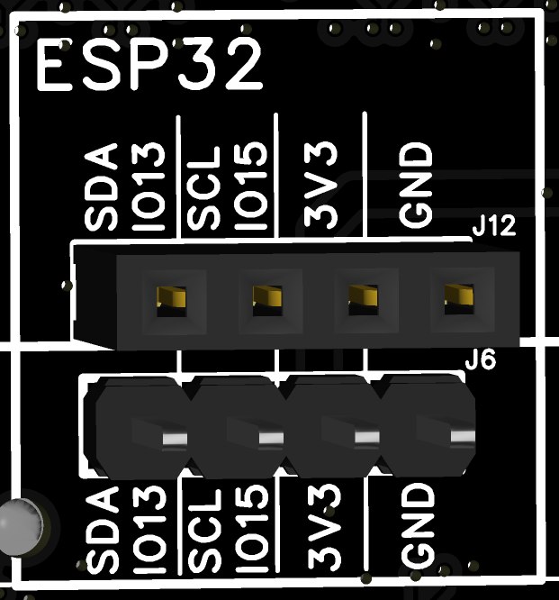

2.6.4 ESP32固件及硬件版本
硬件版本 | 固件版本
V1.1 | _1.1.1
V1.2 | 可用_1.1.1，推荐使用_1.1.2

ESP32出厂默认带有固件:
- 显示当前的wifi 模式及对应IP信息等
- 可对4个通道的DC/DC电源和CM5的PMIC_ENABLE信号进行控制，
- 可以驱动OLED显示模组(SSD1306)，
- 可采集总共6个通道（2个DC输入口和4个内部5V电源）的电流信息
- 可将采集的电流信息一次显示在OLED屏幕上
- 可检测W5500的网络连通性（ _1.1.2版本固件下：W5500暂未开发其他功能）：
  - 有联通时，OLED屏幕显示：| W55
  - 无联通时，OLED屏幕显示：| OFF

3 web controller使用说明
通过烧录配套的ESP32固件（web controller功能）到主板，可以通过web方式，对主板的远程监控。

3.1 web controller连接模式
- AP模式
固件烧录之后，ESP32的WiFi还没有连接特定网络之前，主板将默认进入AP模式；
AP模式下，OLED屏幕会显示当前模式为“AP mode”，SSID为“Super4C”，密码为“12345678”，如下（需先安装SSD1306 OLED模组）；
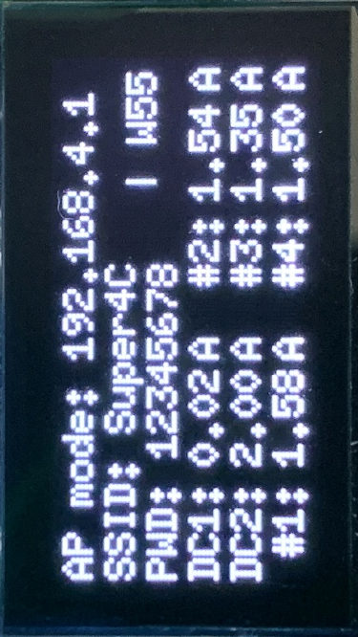
AP模式下，可以使用电脑或者手机等设备，连接以下网络：
SSID：Super4C
Password：12345678
网络连接成功后，在网页浏览器里面输入：192.168.4.1，即可访问Web controller页面。
- Station模式：
通过AP模式成功访问Web controller后，可在页面上点击 “WiFi Setup” 按钮，进入配置页面；
在配置页面输入需要连接到的WiFi网络（例如，用户家用的WiFi）；
填写好后点击 “Save & Reboot” 按钮，等待重启完成（需要10秒钟）；
重启完成后，OLED屏幕会显示当前获取到的IP地址，如下；
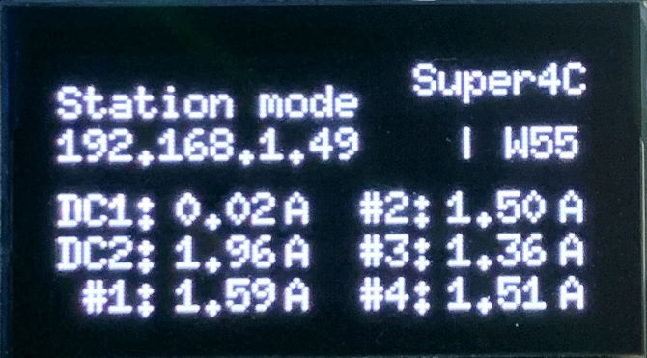
在同一个局域网络中，使用电脑或手机等客户端，打开网页浏览器，输入OLED屏所示IP地址（例：192.168.1.49），即可访问Web controller页面。

- 复位连接模式
在AP或者Station模式下，长按主板的BOOT按键（如下图左边按键）5秒以上，可将设备复位成AP模式，便于用户连接设备，并重新配置WiFi。
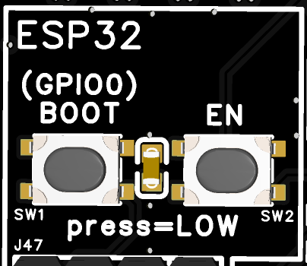

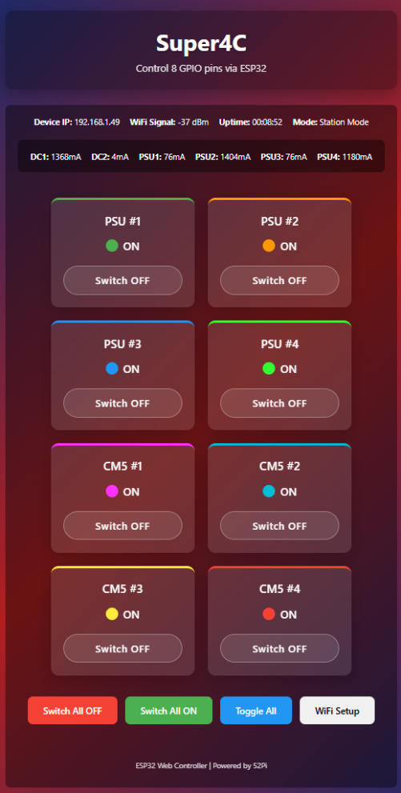
3.2 web controller主页面说明
主要的显示内容及操作按钮
- 显示当前模式及IP地址
- 显示信号强度
- 显示server开启时长
- 显示主板上6个电流监控通道的电流
- 通过按钮单独开关4个板上主电源
- 通过按钮单独开关4个CM5通道的PMIC_ENABLE信号
- 通过按钮将4个PSU和4个CM5电源同时全开，或者全关
- 通过按钮翻转所有的开关
- WiFi设置按钮

3.2.1 web controller页面访问及WiFi配置说明
（1）以电脑为例，在浏览器中输入IP地址访问页面，将显示如下图。
- Super4C的wifi出厂默认在AP模式，请先将电脑wifi连接到名为Super4C的网络，密码为：12345678，然后在网页浏览器中输入IP地址“192.168.4.1”，然后点击键盘“回车”确认；
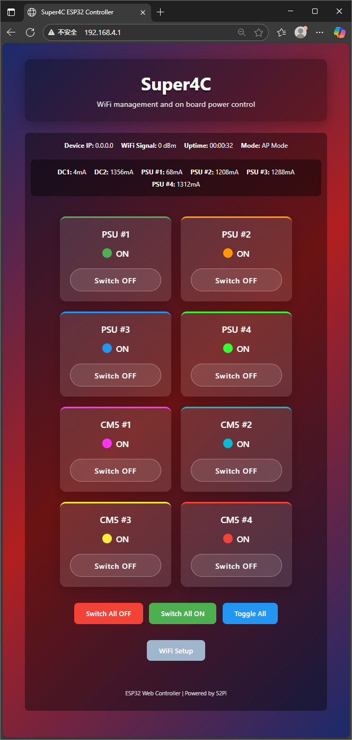

（2）点击页面上的灰色按钮“WiFi Setup”，将进入WiFi配置页面，在Wifi SSID栏输入需要连接到的无线网络名，在wifi password栏中输入密码，点击绿色按钮“Save & Reboot”，将配置信息保存到Super4C主板，如下图：
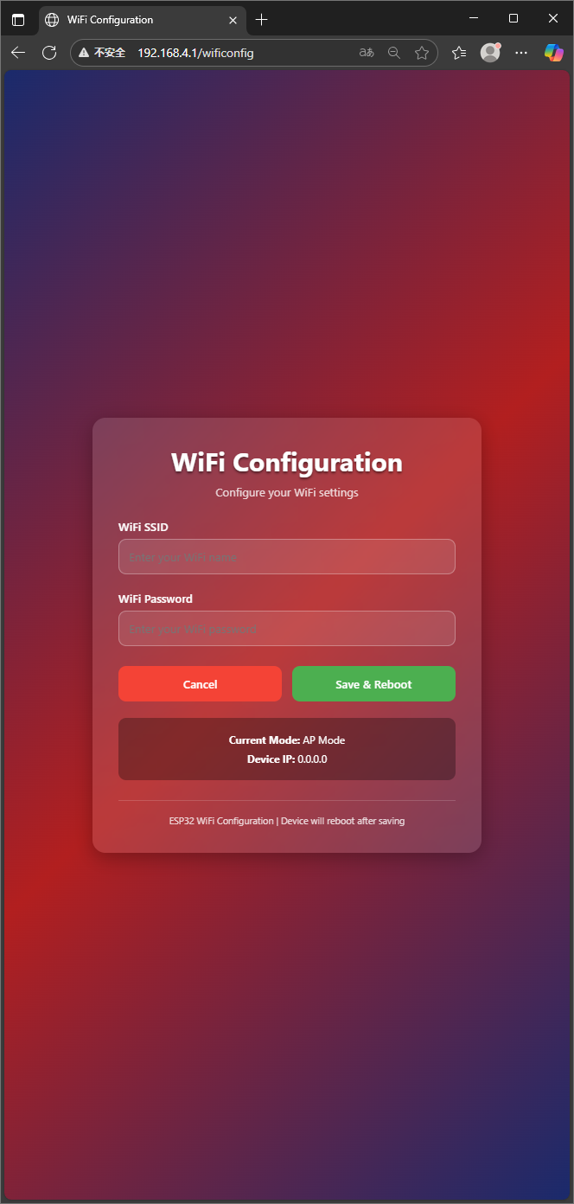

（3）此时主板会自动重启，等待大约10秒钟，如下图
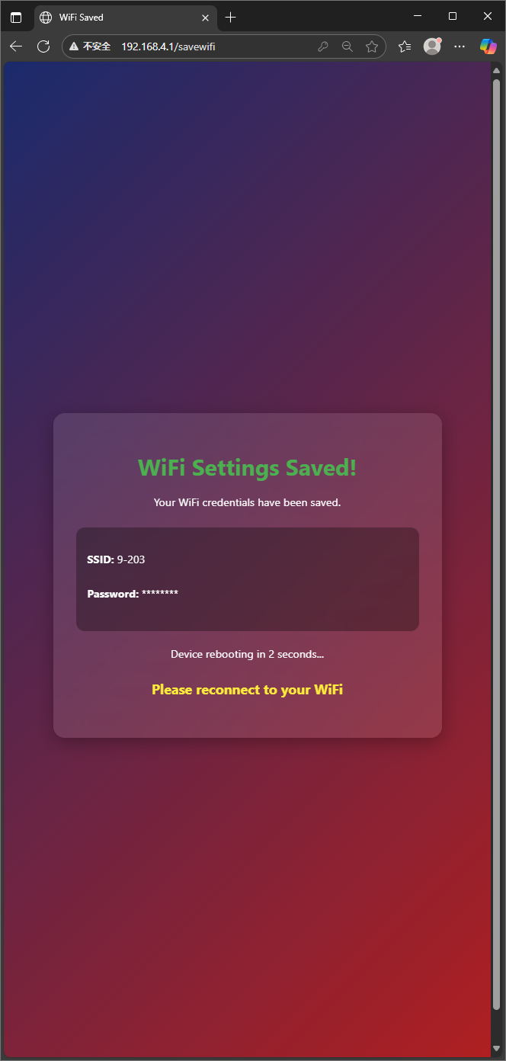

（4）重启完成后，先将电脑连接到Super4C所在的同一个局域网络，然后直接在电脑网页浏览器中输入OLED屏上显示的IP地址，例如“192.168.1.49”，然后点击键盘“回车”确认，如下图。至此，用户侧可以在局域网中，对Super4C的各个电源进行开关操作，电流监控等
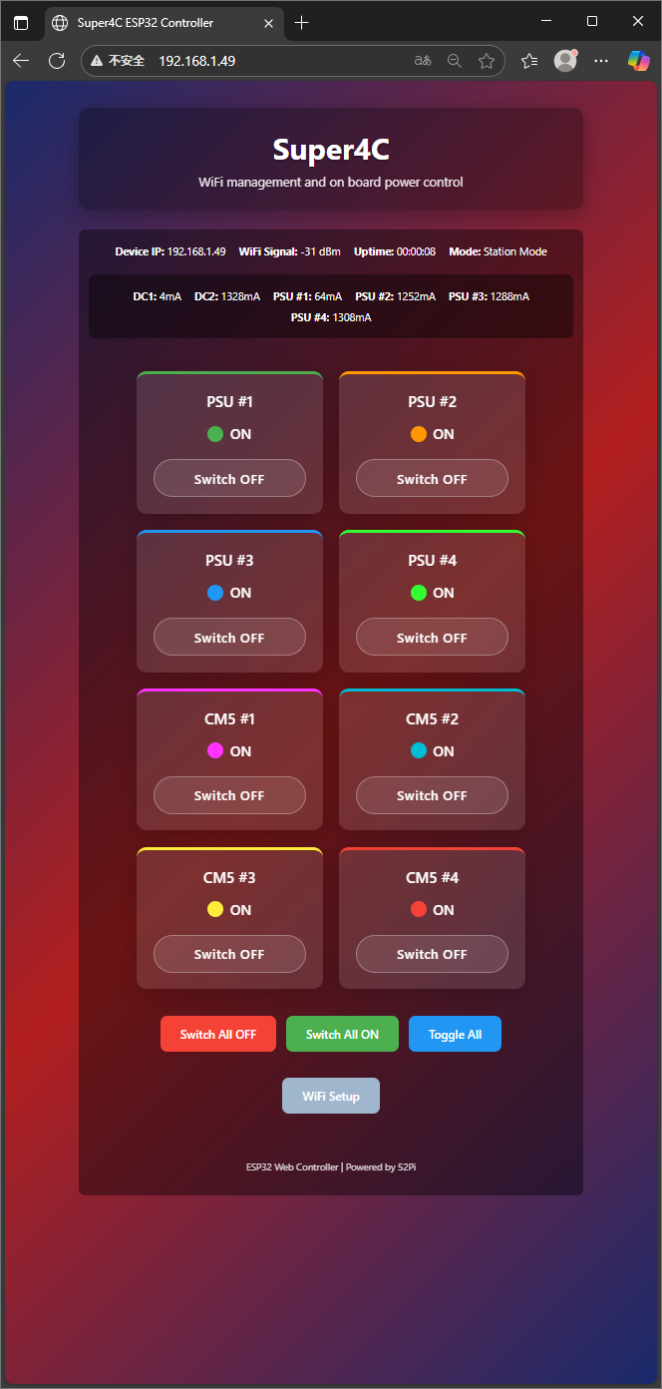

3.2.2 web controller电源开关按钮操作说明
（1）页面上有8个独立的电源开关按钮，包括PSU #1 ~4，CM5 #1~4。
（2）其中PSU为板内的5V电源单元，总过4个；每个PSU给各个通道的CM5, NVME, SD, USB, 2.5G网络等电路供电。因此，当switch off某个PSU时，将会对该通道的前述电路全部断电；
（3）CM5 #1~4控制的是每个CM5通道的PMIC_ENABLE信号。因此，当switch off某个CM5时，将只会对该通道的CM5断电，其他电路如NVME, SD, USB, 2.5G网络等电路仍然保持通电状态；
（4）操作时，点击“Switch OFF”，“Switch ON”按钮进行开关动作；
（5）通电时对应通道状态显示“ON”，对应的状态灯为彩色；
（6）断电时对应通道状态显示“OFF”，对应的状态灯为灰色；
（7）注：DC1/DC2为外部的输入电源通道，无法进行开关操作，请勿混淆；
开关名称
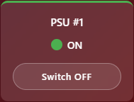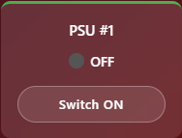
开关按钮
电源状态

（8）“Switch All OFF” 按钮，会将8个开关全部同时关闭，请谨慎操作；
（9）“Switch All ON” 按钮可以将8个开关全部打开，请谨慎操作；
（10）“Toggle All” 按钮可以将所有开关翻转，请谨慎操作；


3.3 OLED屏幕显示
连接SSD1306屏幕后
- 显示当前wifi模式及IP地址
- 显示主板上6个电流监控通道的电流，电流单位：A
- 主板的W5500功能没有启用，但是在连接网线时可以显示连接状态，当连接网线时，屏幕显示“W55”，网线断开时，显示“OFF”
W55：表示W5500网口有连接
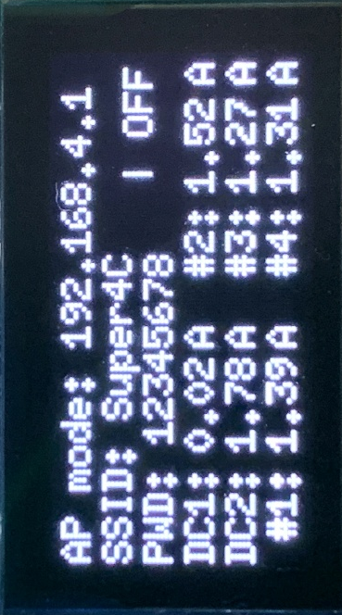
OFF：表示W5500网口无连接
板载6个电流检测点的电流：
DC1、DC2：两个外部输入端口（e.g. +19V）的电流
#1、#2、#3、#4：板内4个PSU（+5V）输出的电流

4 开源
可将部分页的原理图和ESP32出厂固件源码开源，便于社区爱好者对板子进行二次开发。

